Дорогие наши читатели! Наш 16-ый выпуск «Уголка поэзии» собрал под виртуальной крышей авторов, живущих в Новой Зеландии. Это наш ответ вызовам сегодняшнего дня – закрытым границам, карантинным ограничениям, маскам-шоу и неясному, но светлому будущему.
Ну, а если говорить серьезно, то «большой сбор» новозеландской поэтической тусовки связан, в первую очередь, с тем, что в декабре мы отмечаем 4-летие Новозеландского общества русской поэзии. Четыре года – достаточный срок, чтобы утверждать – мы живы, мы пишем, нас печатают, мы поддерживаем друг друга, мы всегда рады новым авторам, мы ценим наших (по)читателей, любящих поэтическое русское слово и поощряющих наши поэтические опыты. На 11 декабря, 7 часов вечера, в оклендском районе Такапуна (Mary Thomas Community Centre, 3 Gibbons Road) запланирован наш поэтический Вечер, посвященный этой годовщине. Будем надеяться, что ковидная ситуация в Окленде прояснится и такая живая (и долгожданная!) встреча поэтов и знатоков поэзии состоится. В крайнем случае, если ограничения не позволят собраться под крышей, есть предложение провести вечер под открытым небом – там же, в Такапуне, на зеленой лужайке около популярного прибрежного кафе, где пара длинных деревянных столов со скамейками, думаю, примут всех желающих. Приходите, дорогие друзья! Русские стихи под летними звездами новозеландского неба – такого ещё не было в нашей 4-летней истории!
Представляю участников сегодняшней подборки. Троих авторов читатели «Уголка» знают не понаслышке, а по предыдущим публикациям - это оклендцы Наталья Пышная, Любовь Коэн и Григорий Оклендский. В качестве дебютанта нашего «Уголка» выступает Юрий Башара (г.Окленд), и поэтому мы желаем ему поэтических удач и доброжелательных читателей.
Хорошего чтения! И непременно – будьте здоровы!
Ведущий рубрики Григорий Оклендский
=================================================================================
 | Наталья Пышная  Родилась в Северном Казахстане, 46 лет. Последние 17 лет проживает в г. Окленд, в Новой Зеландии. Закончила Омский государственный аграрный университет и университет UNITEC в Окленде по специальности «Бухгалтерия и Аудит». Работает бухгалтером.  Поэзией, стихами увлеклась в детстве. В свободное время пишет стихи, рисует, занимается эзотерикой и астрологией, а также поет в составе вокальной студии «Премьера». Участвует в сетевых межпортальных конкурсах, публикуется на поэтических интернет-сайтах Stihi.ru и Литсеть. Редактор сайта Литсеть (www.litset.ru).

Чужой  С рожденья слепой, он ладонями трогал свет,  На слух различал время суток, вдыхал цвета,  В дрожащей, наполненной сгустками "пустоте",  В потёмках, на ощупь тропинку к себе искал.  Животным инстинктом, по звукам делил людей  На "свой" и "не свой", без оттенков, на "друг" и "враг",  В его непроглядном и с виду простом Нигде  Царил бесконечный покой, а казалось – мрак.  В мирке ярлыков и картинок – другой устав,  Не важно, что каждый второй абсолютно глух,  Он чувствами жил, от безликой толпы отстав,  Немного нелепый, смешной, неподвластный злу.  Не ведал ни света, ни светлых его проблем,  «Юродивый», «жалкий калека», «изгой», «слабак»,  Не видел никто на летящей во тьму Земле,  Как бог его в лоб при рождении целовал.  Здравствуй, мама  Здравствуй, мама. Здесь довольно сносно.  Тра́вы, птицы, но немного сыро.  На пригорке часовые-сосны  Служат для гостей ориентиром.  Мы с сестрой дружны, гордиться впору,  Даром, что ни капли не похожи.  Сплетни про тебя считаем вздором –  Верим сердцу и заветам Божьим.  Очень бы хотелось знать, ответишь?  Про отца (отцов?). Имён не надо.  И про после… После были дети?  Нам в детдоме не хватало брата.  Там совсем не терпят церемоний –  Выживаешь, если хватит духа...  Здесь красиво – мир, как на ладони,  И земля, как обещали – пухом.  Приезжай однажды, будем рады.  Помолчим, посмотрим на Стожары.  Может у некрашенной ограды  И поймём, зачем ты нас рожала… | Бонни  Весна в этот год хороша на редкость, беспечна, смела, щедра.  Ещё пару дней и ворвется лето в курортно-сезонный рай.  У стёкол кафе, от разводов мутных, опять замаячит шанс  влюбиться в летящее мимо утро, отжечь под совковый джаз.  Массовка на входе – тучней и шире. Противней – амбре котлет.  Твой фартук в горчично-томатном жире мечтает о дефиле,  o легких парео, изящных шляпах, каскаде цветных зонтов.  Eго беззастенчиво станут лапать. Потом подвернётся тот,  кто скажет с азартом: «Послушай, детка, бросай все к чертям, бежим!»  И ты, разрумяненной малолеткой, умчишься в другую жизнь.  Сойдутся в пике и порок, и страсти, и страх, и борьба с собой,  и станет понятно, что слово «счастье» рифмуется с «кровь» и «боль».  Однажды, под воющий звук сирены, стрельбу и собачий лай...  "К чертям", - подытожит с усмешкой верный, совсем не киношный, Клайд.  У стёкол кафе, от разводов мутных, маячит туманный шанс.  Ты громко смеёшься навстречу утру и делаешь первый шаг.  Однажды  Я тебя оплетаю все больше и больше ветвями,  Осыпаю листвой, прорастаю корней паутиной.  Мне плевать, что ты выжженный солнцем безжизненный камень,  Намекни, что поможет – и сердца отдам половину.  Говоришь, опоздала на вечность – прости, но не верю.  Убеждаешь, что кровь не бурлит, запираешься в панцирь –  Сумасшедшая, даже во сне прибегаю на берег  И вяжу золотые венки из цветов померанца.  Затвердеет однажды кора и покроются гнилью  Омертвевшие почки, не давшие поросли новой,  И тогда мы на равных, как пара столетних рептилий,  Поплывем потихоньку на поиски нашего дома.  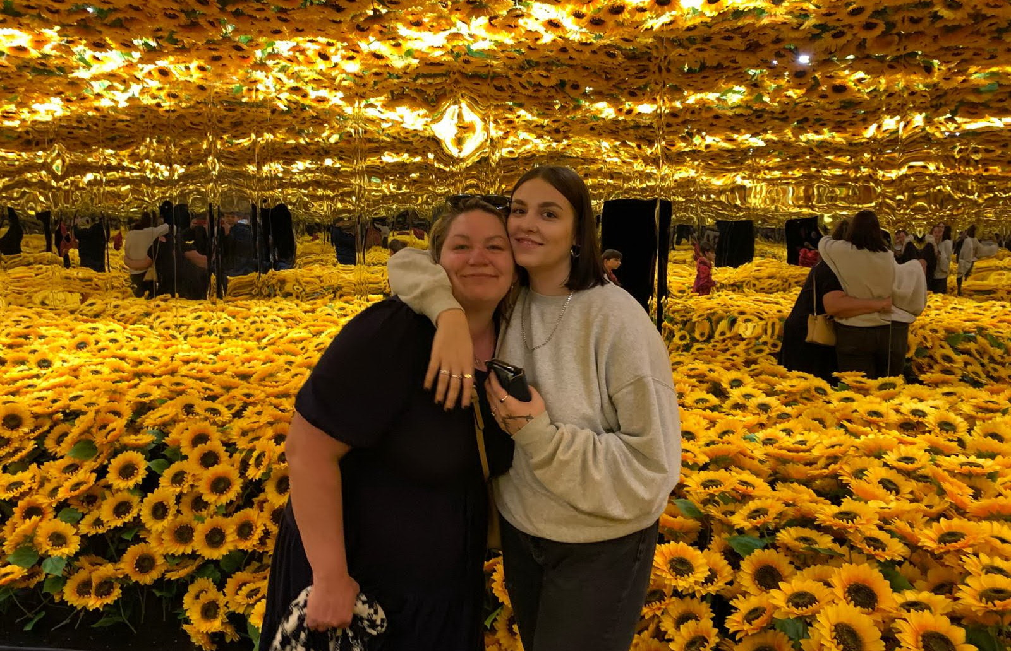

 | Плыви  Плыви, малютка-капитан, плыви!  Из царства цепких лилий и вистерий –  К сугробам, на далёкий сонный север,  К укрытым белым пледом январям,  Где айсберги стоят на якорях.  Плыви, малютка-капитан, плыви!  Пусть лодочка твоя ладьей скользит  К широтам бесконечно долгих зим,  За рыбой-сон, стремящейся на нерест,  За ветром, что колышет снежный вереск,  На изумруд разлитый в неба свод,  Пусть будет долгим путь – недели, год,  Пусть – вечность, ты когда-то доплывешь.  Держи баркас на путеводный ковш.  Плыви туда, где правит тишина,  Она везде – вокруг, и под, и над.  Обледеневший рай милее ада.  Не оборачивайся, ни к чему, не надо.  От островов тотальной нелюбви  Плыви, малютка-капитан, плыви!  Вопрос ребром  Он носил ей мамонтов через день,  Угощал дубиной и звал «Ребро»,  А она рожала ему детей,  Согревая первый совместный кров.  В глубине пещеры, наморщив лоб,  Украшала быт под звериный рык.  Он снаружи дрался с враждебной мглой,  А она сражалась за мир внутри.  Их связал слепой половой инстинкт,  Не шельмец Амур – дикий голод, страх.  Он был крут, а значит, из тех мужчин,  Что легко прокормят и три «Ребра».  И она молчала, и пол мела,  Укрощала диких коров и коз,  Создавался новый земной уклад –  Домостройно-гендерный симбиоз.  Но однажды что-то пошло не так:  Изменился мир, измельчал бизон,  Подзабылся грех и вернулась та,  Что не терпит строгий командный тон.  Пусть Адам формально – пока глава,  Но то «здесь – не стой», то «туда – не лезь»,  Мол, рабы – не мы, и у нас – права...  Не иначе – глупая бабья месть.  «И откуда в Еве мятежный дух?  А язык – отточенный злой клинок?», –  Старый добрый змий, отгоняя мух,  Прошипел чуть слышно у женских ног.  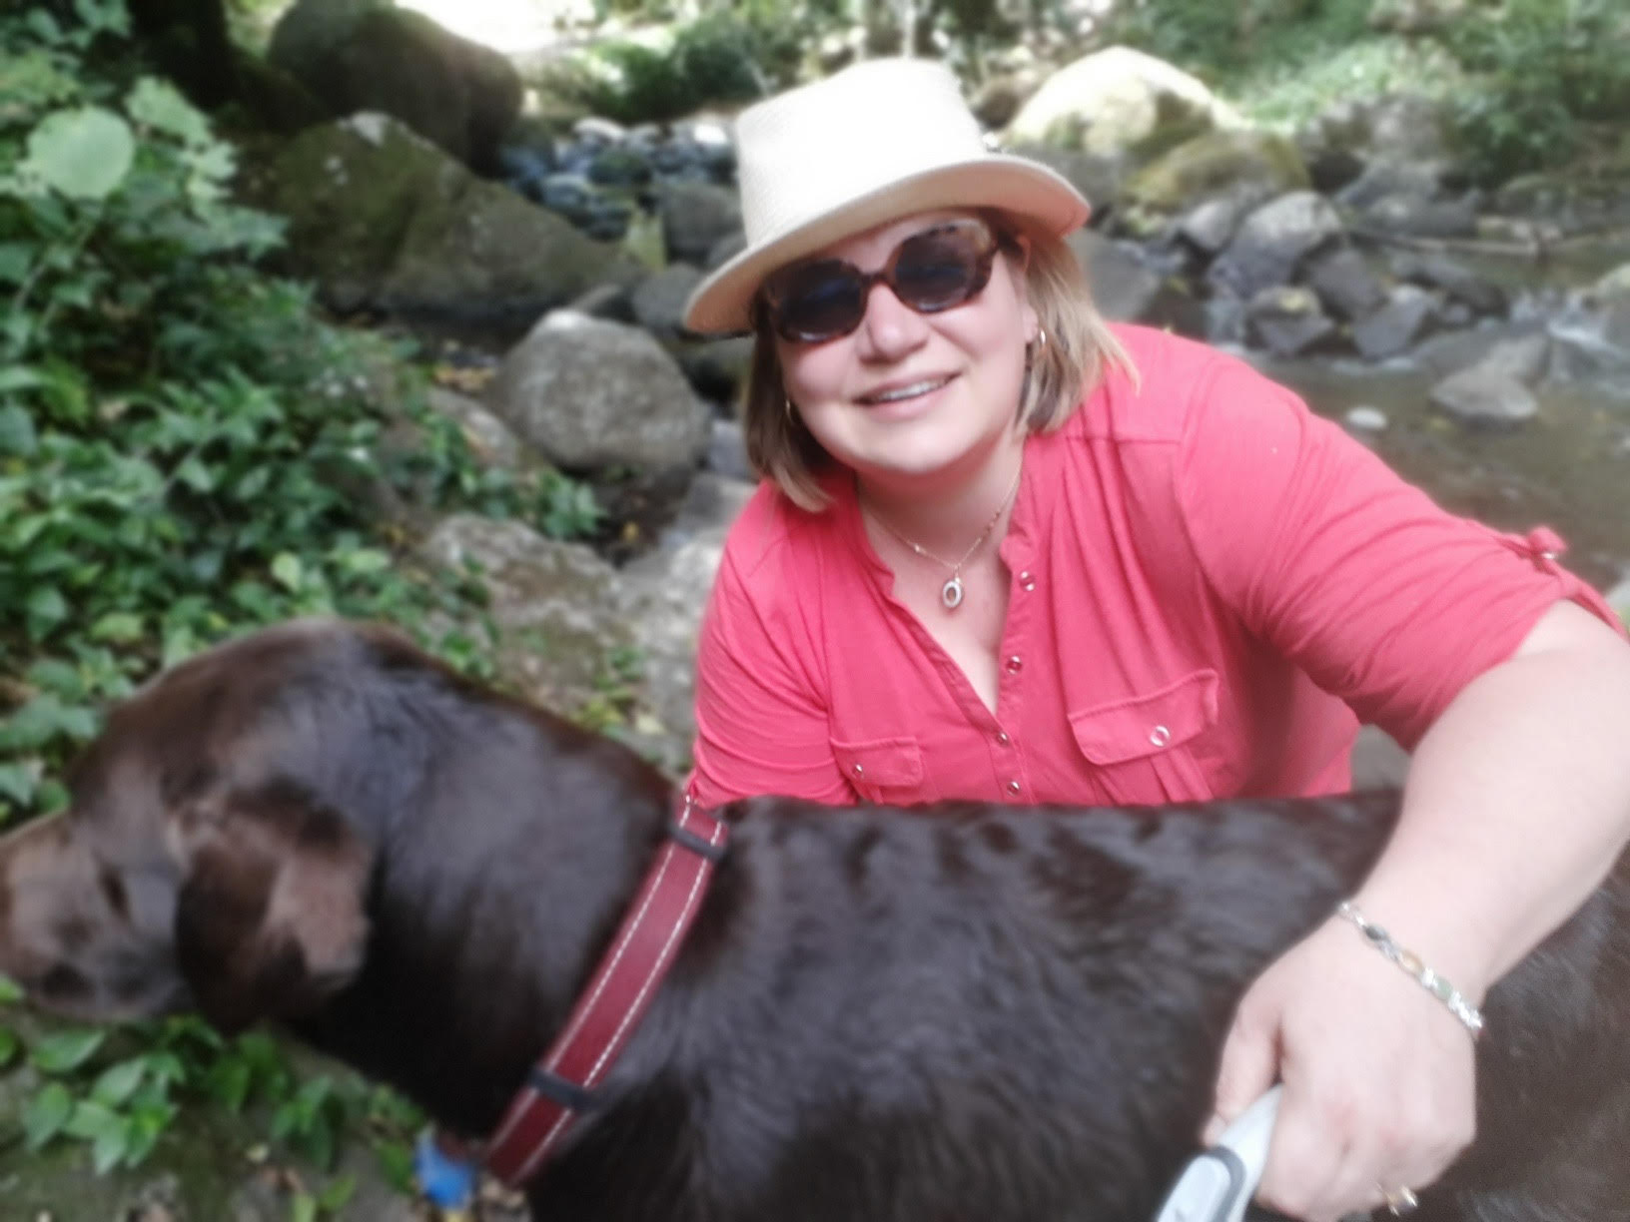 |  | Morning mood  Земля играет Грига, «Morning mood».  Взмывают птицы с невидимок-клавиш.  Лишь горстка звуков, пара нот, минут –  И солнце дымку облаков расплавит.  Земля играет Грига. Кисть руки  Скользит едва заметно. Нежность веток.  Движения воздушны и легки.  Она сыграла миллион рассветов  До нас,  И после миллион ещё сыграет.  Сквозь дёрн и мхом покрытый мокрый гравий,  Под кожей от корней струится сок.  Небесный купол зыбок, невесом.  Земля играет Грига. Час зари.  По венам жизнь отстукивает ритм.  Голос моря  Оголодав за несколько часов,  Прилив глотает с жадностью песок –  Вода не лишена людских пороков.  Сопят дымком прибрежные дома,  И волны, сеть рыбацкую поймав,  Подслушивают мысли возле окон.  Я частый гость у выщербленных скал,  Глубокая звенящая тоска –  Стенания несутся, ветру вторя.  Мне каждый парус в мелочах знаком,  Я – беспокойный сумрачный фантом,  Мой голос – заунывный голос моря.  Я – память, беспричинная печаль,  Крадусь вдоль тёмных лодок по ночам,  Прислушиваюсь к храпу сонных раций.  Размытый след не виден на песке.  Я прихожу, чтоб повидаться. С кем?  Я прихожу, чтоб просто повидаться...  Мешать морские миражи и явь  Ведет Луна, и я иду, таясь –  Тревожно в зыбких дюнах в час прилива.  Я – море, капля к капле, к соли соль,  Кладу сердца на ракушки весов,  Кладу и отпускаю терпеливо.  Разносит эхо монотонный шаг.  Никто не знает, но моя душа  Тоскует и грустит по-человечьи:  О тех – с глазами молчаливых нерп,  Чьи тени бродят звездами на дне –  И этих, кто пока не канул в вечность.  записка Богу  … Благодарю, что ты в моей судьбе  всегда присутствуешь незримо.  Благодарю за близких, за любимых,  за промахи, за каждый белый флаг,  за небо моего Иерусалима,  в нем Яхве, Будда, Иисус, Аллах...  и храмовые стены не разрушить,  и на воротах царских – нет замка.  Благодарю за сердце, разум, душу,  за вечность, что нелепо коротка.  Благодарю, что так, а не иначе  сложилась жизнь,  что я ещё в строю,  за то, что у стены мирского плача  не в голос плачу, а благодарю.
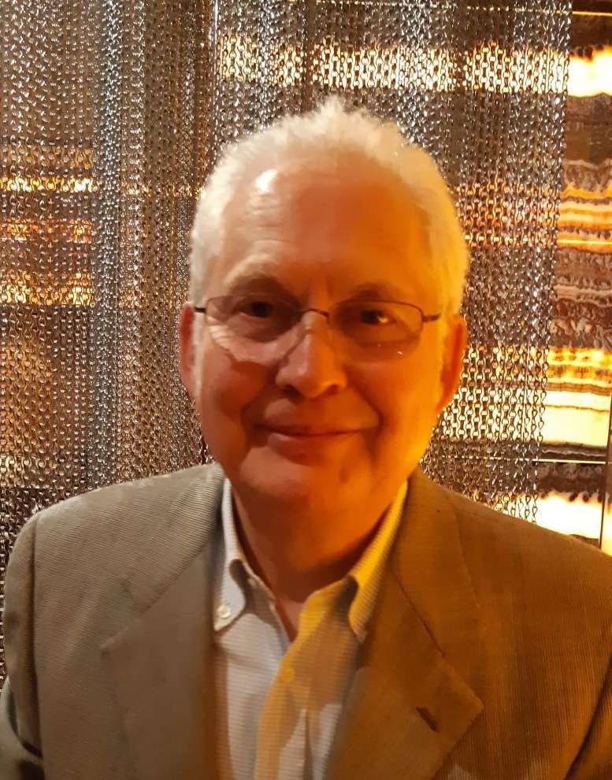 |  | Юрий Башара  Сибиряк, иркутянин, образование высшее, бывший работник сельского хозяйства, а ныне пенсионер.  В Новой Зеландии – 19 лет. Стихи начал писать чуть более 20 лет назад, накануне своего 50-летия.  Публикации в Российских газетах и альманахах, в газете «Наша Гавань» (2006).  Сборник стихов и переводов «Изумление» (2007). Грамота и благодарственное письмо посла России  в Новой Зеландии М. Лысенко - за участие в литературном конкурсе в Новой Зеландии «В семье мы говорим по-русски» (2008). Десяток стихов включены в «Антологию русской поэзии» (2019).  В 2021 году стал лауреатом конкурса «Литературное наследие» – диплом «Золотое перо Руси».

Дивная Россия  Лишь сон усталых век коснётся  Мелодий мир меня зовёт:  Баяна перебор прольётся,  Гитара ласково споёт.  Гармонь, аккордами частушки,  Окликнет в отголосках дня.  Далёкий перезвон церквушки  Сполна растрогает меня.  Услышу жаворонка трели,  Стрекозью музыку полей,  Звон бубенцов, и флейту Леля,  И клич летящих журавлей.  Напевы сердцу дорогие  Мне дарит дивная Россия.  Лунный цветок  Когда солнце устанет брести вслед за днём  И луны медный диск засверкает огнём,  Я устами твой сон потревожу чуть-чуть,  Поцелуем его попытаюсь спугнуть.  Я тебя обниму нежным бархатом трав.  С губ твоих зачерпну свежесть летних дубрав,  Заласкаю теплом южных лёгких ветров  И вдвоём босиком убежим мы от снов.  А когда, просыпаясь, зардеет заря  Я уйду в бренность дня, словно в грусть сентября,  И, лелея мечту, помня царство чудес,  Звёздный бисер достану тебе я с небес.  Ты чарующей нежности лунный цветок,  Аромата его отопью я глоток.  ***  Не зову я тебя, не молю –  Юность дивная, где ты теперь?  Я во сне от тебя во хмелю,  Наибольшая ты из потерь.  Побледнела желаний листва.  Оскудела цветов красота.  Безразлична людская молва.  Как слепца, не страшит темнота.  И всё чаще на сердце метель  И нагая в душе пустота.  Романтических грёз карусель  На холодный покой заперта.  Убежать бы от этой тоски  В разнотравье цветущих лугов,  Но изорвано всё на куски,  Кроме сладких о юности снов. | Сонный паралич  … Когда плюёт на человечество  Твоё ночное одиночество ...  И. Бродский  Когда ночное одиночество  Приводит мысли в равновесие,  Фантазий собственных пророчества  Для истин станут легковеснее.  Тогда уставшее сознание  Подвергнет истины сомнениям.  Падут пред данностью создания  Твоей гордыни убеждения.  Представится – что эти данности,  В которых ты не утешаешься,  Ты сам создал в далёкой давности,  Но в их богатстве сомневаешься.  И чтоб остаться в равновесии  От данностей не отрекаешься  А, потакая благочестию,  В ушедших днях своих купаешься.  Они измерены могилами,  Минувших дней, что были счастливы,  И лицами, такими милыми,  Во всём с тобою сопричастными.  И небо там синее синего,  И солнце там бездонно-яркое,  И осень, вытканная инеем,  И выпь в ночи кричит дикаркою.  Деревья – до небес огромные,  Дороги – лёгкие, широкие...  Добро у памяти бездомное –  Мы шрамы помним лишь глубокие.  Растает ночь сугробом мартовским,  Уйдут сомнения бредовые,  Ты возвратишься в те же данности,  Влекомый Днём в идеи новые.  Янтарный звук органа  Достойно назван королём  Всех музыкальных инструментов,  Изыскан, словно фрак на нём,  Он выше всяких комплиментов.  Ему лишь стоит зазвучать,  И попадаю я в нирвану:  Я отрешён, когда опять  Янтарный слышу звук органа.  Тягучий, словно майский мёд,  Неспешный, даже чуть усталый.  Он иней утренний – не лёд,  Не пламя – жаркий уголь алый.  Могуч, блажен органный звук,  И шлёт гармонию вокруг.

 |  | Любовь Коэн  Родилась в Баку. В 1992 году уехала в Израиль, откуда иммигрировала в Новую Зеландию в 2002 году. По образованию - географ (БГУ) и дошкольный педагог (Оклендский Университет). Работает главным координатором сети русских детских садов Окленда.  Стихи пишет со школьных лет. Публикации в интернет-журналах, альманахах и газетных изданиях разных стран. Победитель и лауреат различных поэтических интернет-конкурсов. Один из четырёх авторов призовой книги "Ловцы Снов" команды-победителя Первой Лиги Четвёртого МПК "Остров Сокровищ" (2018).  Автор поэтических сборников "На юге мира" и "Музыка клёна", изданных в 2018.
 | Время  Сколько мы знаем друг друга? Две-три недели?  Вечность? А может, две вечности чудно сомкнулись?  Есть ли понятие времени или на деле  Люди, придумав минуты, себя обманули?  Разве измерить рождение чувства часами?  Разве не в ноль превращаются мёртвые годы?  Судьбы свои мы умеем растрачивать сами,  Стрелкам доверив отмерить нам дозу свободы…  Жизнь пролетит под враньё деревянной кукушки.  Выцветут цифры на круглом пятне циферблата,  Выдумка кончится, и беспризорные души  Поздно поймут: без любви нет ни рая, ни ада…  Дороги  Сам себе любой выбирает дорогу в Рим,  Даже если конец один всем людским дорогам.  Мой вопрос: об одном и том же ли говорим,  Поминая истину, счастье, любовь и Бога?  Где один стяжает терпения зрелый плод,  Там другой ломает свой стержень со звонким хрустом.  Почему в одном воскресает радушный Лот,  А другой повторяет страшный пример Прокруста?..  Люди смотрят друг друга - будто дешёвый фильм,  Забывая сюжет, забив пустоту попкорном,  Чтобы позже с видом обманутых простофиль,  Словно зомби, к «Exit» идти в темноте покорно.  У развилки дорог стоят, досмотрев кино,  Расстаются бесслёзно, тихо глаза отводят.  Выбирают пути… Всех тянет налево, но  Кто-то движется вправо - это надёжней, вроде.  А любая тропа полна непростых преград.  Спотыкаясь не раз, неважное выбирая,  Человек создаёт себе персональный ад,  Человек тщетно ищет "Entrance" родного рая…  Зов  Зови меня без голоса, без слов;  Не нужно даже жеста или взгляда –  Мне слышать сердцем зов твой повезло  В волненьи ветра, в искрах звездопада,  В восторге моря, тысячами брызг  Целующего страстно побережье,  В дыханьи трав… И пусть мы – лишь каприз  Небес, над нами спящих в безмятежье,  Но грешным нам открыта дверь в мечту,  Где счастье не граничит с беззаконьем,  Где грусть разлук и будней суету  Оставим позади и не запомним. |  |  | Находка на распродаже  Стаканы-чашки, кресла, прочий хлам –  Кому нужны подержанные вещи?!  Прошёл бы мимо по своим делам,  И вдруг… футляр в изгибах тонких трещин –  В углу забытом солнцем гаража,  Среди пропахших временем предметов!  И пальцы скрипача слегка дрожат,  Освобождая скрипку… Вся раздета:  Ни струн, ни грифа… Но в его душе  Вновь оживает древней скрипки тело,  И слышит он мелодии уже,  Которые она веками пела…  Опять споёт, воскресшая, прильнув  К его плечу надёжному привычно.  Смычком касаясь чутко новых струн,  В гармонии прекрасную страну  Он двери отворит ключом скрипичным.  ***  Не придумывай меня! Я живая,  Как другие, только с небом в крови.  И заплаты на судьбу нашивая,  Не ищу я нереальной любви.  Подсчитаю я свои недостатки –  Совершенство только снится порой…  Вот такую принимай, без остатка –  Я не прячусь за словесной игрой!  Как у Павла там? Любовь безыскусна  И не ищет ничего своего…  Миновать бы вот Голгофы Иисуса,  Где любовь – синдром души болевой!  …Мы повенчаны ещё до Предтечи,  И рутине эту связь не убить.  Обними меня примерно на… вечность  И люби меня, живую, люби!  Пустыня  Перестав считать верблюдов, я начну считать песчинки.  Кто-то в солнечной рубашке между дюнами мелькнёт  И исчезнет, мне оставив счастье звёздное с горчинкой.  Сон забыв, считать я звёзды буду ночи напролёт.  Отпущу себе и прочим все ошибки. Станет ясен  Взгляд грядущего – оценит тщетных грёз моих восторг.  Я пойму, что мир – пустыня. Может, этим и прекрасен  Одиночества сквозного непридуманный острог?  Тут в песках зыбучих можно затеряться и забыться  До циничного: «Была ли?», до отсутствия следа –  Или верить, что найдётся мой оазис с синей птицей  И идти к нему, надежды не теряя никогда.
 | Каберне  Ты меня не вини, что в бокале моём  Каберне раскраснелось привычным огнём.  Как ещё мне забыть, что до встреч на Земле  Нам осталось бессчётное множество лет?  Мне надолго вонзён кем-то в спину упрёк,  Что бесстрашно пустила любовь на порог  И, безумье законов разумно поправ,  Не имею ни грёз, ни надежды, ни прав,  А имею огонь, заключённый в стекло, -  Пью как ловкий факир, лишь бы время текло  В ту реальность, где больше не нужно вина,  Чтобы помнить: мы вместе до края, до дна!  ***  Сыграй на мандолине мне, цыганка!  Под тремоло закружится листва.  Танцуя, осень скинет спозаранку  На землю золотые кружева.  Игрой заворожи прозрачный воздух:  Под музыку и дышится вольней!  Из мандолины выпусти так просто,  Как стаю горлиц, мир, что дремлет в ней.  Но ты глядишь печальными очами…  В колодцы их бесстрашно заглянув  По глупости, по нежности случайной -  Я падаю на дно, я в них тону!  Красавица, девчонка-черноглазка,  Что прячешься под липой, как зверёк?!  И почему твой юный взгляд неласков?  Не прелестью, а тайною завлёк…  Не бойся!.. Не пугай меня молчаньем!  Касайся тремоландо быстрых струн.  Озвучь сентябрь – и нас он повенчает,  Рассыпавшись на ноты поутру…  Юность  Роль царя иль шута выбирать наугад,  На вопросы судьбы отвечать наобум,  Каждый день к новым битвам вести свой фрегат -  Лишь бы билось в груди колокольное «Бум!»,  Ненавидеть отважно, бесстрашно любя,  И ошибки свои принимать как вино –  В опьянении жизнью прощая себя,  Нам восторженной юностью было дано.  Промелькнули страницы прочитанных книг,  И пожухла листва золотых сентябрей,  Юный знайка в любом из нас горестно сник,  Растеряв свои знанья, став тише, добрей.  Нам вернуться бы в те неспокойные дни,  Где отсутствием опыта мир наш богат,  А мы сами - весеннему ветру сродни,  Выбираем мечту и судьбу наугад!  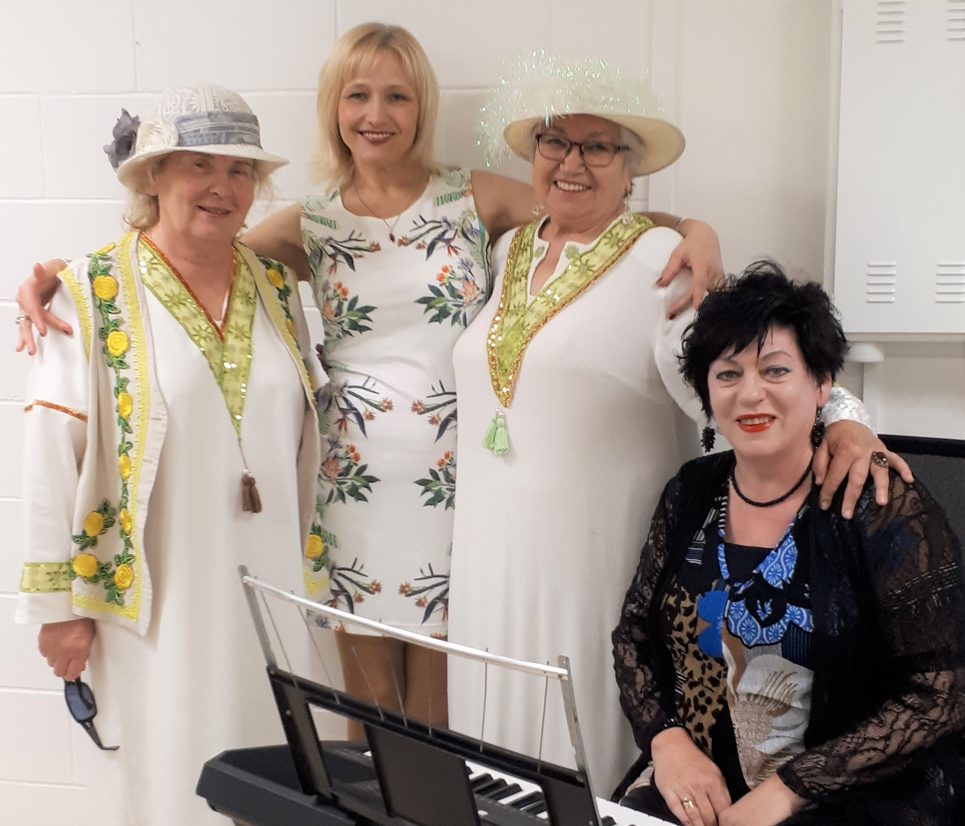 |  |  | Вода  Вода смывает память обо мне.  Ложатся в лужи скомканные тени.  Была ли я, а, может быть, и нет  Огнём тобой придуманных мгновений?  Ни пламени, ни света, ни тепла…  Отключены все в мире телефоны.  В любовь сыграв и проиграв дотла,  Безмолвие встречаю благосклонно.  Себе прощаю злую мощь воды.  Доверчивость и грусть прощаю тоже,  Уже не помня, был ли это ты,  Иль жаркий ветер прикоснулся к коже…  Безмерность  Во всей Вселенной меры нет любви.  Сиянье глаз и нежность невесомы…  Накроет нас с тобой волна истомы…  Во сколько герц? Попробуй улови!  Расслышав шёпот ласковых бесед,  Шальной певец семейства воробьиных  Нам подпоёт, но скорости и длины  Прекрасных нот считать не станет, нет!  Измерить ли нам запах тишины  В зелёных кипарисовых ладошах  И сладкий аромат любимой кожи,  Помноженный на сбывшиеся сны?  Быть может, для того приходим в мир:  Искать любовь с неутомимой жаждой  И осознать всей сущностью однажды,  Что меры здесь придуманы людьми?..  ***  Вздрогнуло сердце… Знать бы, реального ради ли,  Или заснувшей душе захотелось восхода…  Разве мы сможем прийти к одному знаменателю?  Слишком заметны различия наших исходных.  Из глубины упрощённой потерями истины  Слушаю вас. Мой безмолвный восторг незаметен.  Сами не зная, несёте меня над обыденным!  Кто вы? Где были? На нашей ли жили планете?  Не отвечайте! Я вас разгадаю по голосу  И загадаю на счастье, что близко к нам бродит:  Вы рождены в лабиринтах далёкого космоса,  Чтобы дарить мне букеты астральных мелодий!  Замерло сердце… Всё в жизни короткой изменчиво.  Прошлое хлещет по пяткам крапивой и ложью,  Но безоглядно дарю вам сегодня доверчивость  И принимаю мелодию вашу подкожно.  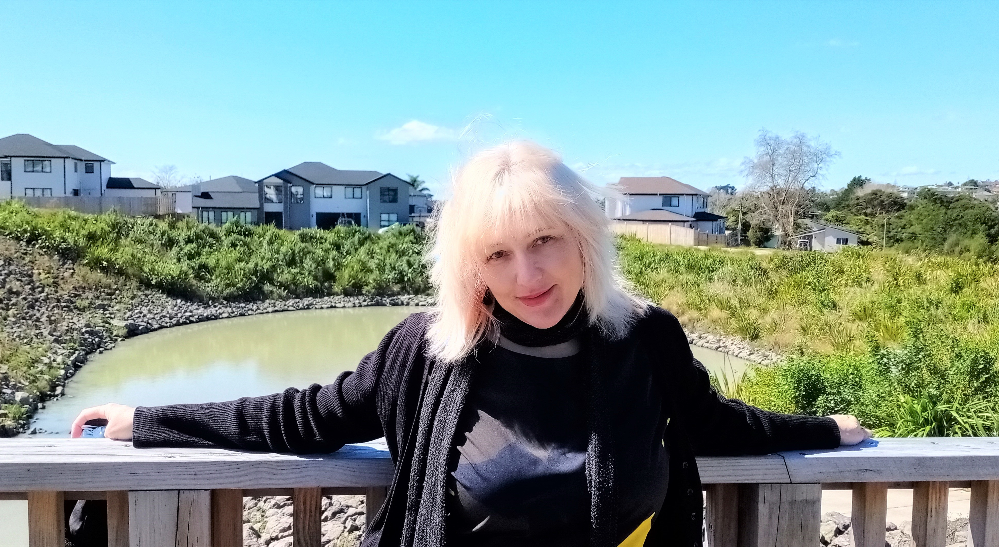
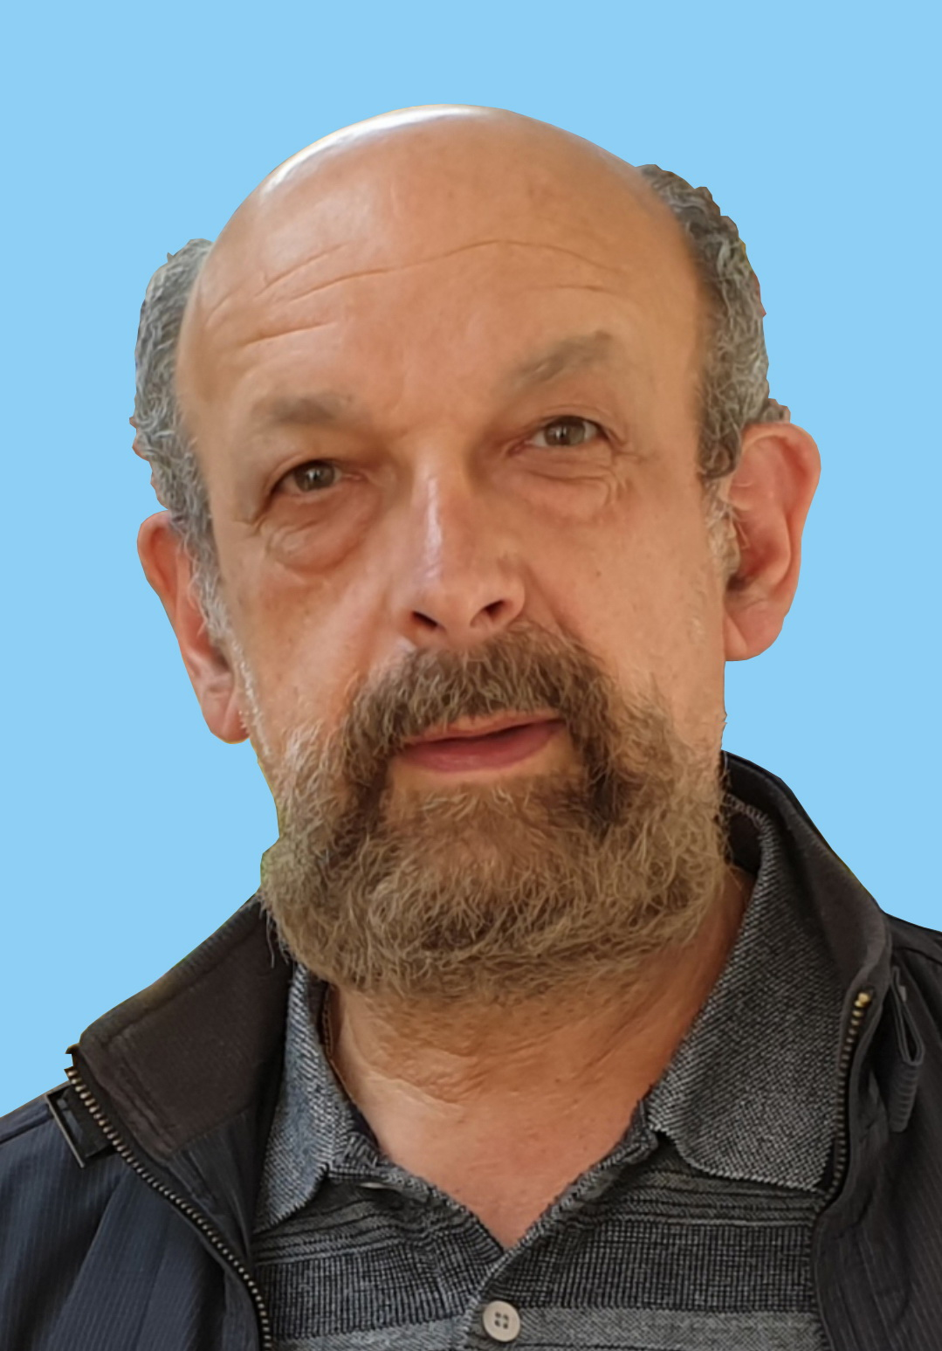 |  |  | Григорий Оклендский  Родом из Белоруссии. Многие годы занимался автоматизацией научных исследований и разработкой компьютерных систем здравоохранения в Новосибирском Академгородке. Кандидат технических наук. Более 25 лет живет и работает в Окленде, продолжая профессиональную карьеру в области информационных технологий.  Стихи пишет с юности. Второе дыхание открылось в Новой Зеландии. Автор 3-х поэтических книг, многочисленных публикаций в бумажных и сетевых изданиях, таких как «Гостиная», «Чайка»  и «Новый Континент» (США), «Эмигрантская Лира» (Бельгия), «Литературный европеец»,  «7 Искусств» и «Мастерская» (Германия), «Витражи» (Австралия), «Зинзивер», «Поэтоград»  и «Литературные Известия» (Россия), «Артелен» (Украина), и др.  Дипломант премии «Писатель XXI века» в номинации «Поэзия» (2020г.) - за книгу «Что дорого...» (Москва, 2020). Финалист нескольких международных поэтических фестивалей, лауреат литературных конкурсов. Член Российского Союза писателей XXI века.

Болевой разлом /триптих/  --1--  Ах, эта боль, идущая из прошлого!  По мере приближения к концу  смакуем опыт жизни осторожно мы,  размазывая слёзы по лицу.  А времечко опять стреляет влёт!  И мы теперь отряд передовой…  Одни уже ушли в последний бой,  а для других, по счастью, недолёт.  --2--  Вот печаль нежданно посетила,  не сказав ни слова, обняла…  Мне с ней горько, хлопотно, уныло.  Встречу водкой. Сядем у стола.  Выдохну. И стопку опрокину.  Не гоню печаль – зову друзей!  Что ж ты, боль, меня толкаешь в спину,  но не выпускаешь из когтей?!  --3--  Как неохотно гаснут фонари,  как незаметно к нам подкралась осень.  О чём её мы шёпотом попросим?  О чём с ней по душам поговорим?  Зачем ты, осень, листьями шурша,  напоминаешь, что и мы не вечны?  Что нам осталось в жизни быстротечной?  Не замечать, как ходики спешат…  про котов  не могу представить себя котом –  не тащусь от блюдечка с молоком,  западло пред мышью вилять хвостом  и гулять не с той на дворе пустом.  не хочу представить себя котярой,  хитрым малым - хищнику места мало  на большой земле, где пожрать – едва ли,  лишь пустые миски да много швали.  не решусь представить себя котёнком,  беззащитным, славным, грудным ребёнком.  обормоты-люди отнимут детство,  не оставив даже надежд в наследство. | Вечный круг  Лошадь нынче на арене  неуклюже, но гарцует.  Ей приятен дух манежный,  ностальгия на дворе.  Ранним утром снится поле,  ранним утром снится юность.  По ночам – совсем не спится,  и лошадки на траве.  Вот душа, а в ней заноза,  острая, с шипами роза.  Может – вырвать и с повинной  принести к твоим ногам?  На часах уже Двенадцать,  самый час – определяться!  Сколько можно быть паяцем  под усмешки милых дам?!  Вот уж много лет подряд  этот вечный круг вопросов  (чистовик, или набросок?!)  завораживает душу –  как каток, её утюжит…  Снится Гефсиманский Сад,  где магическая сила  поднимает нас над миром –  там вчера траву косили,  вечером – боготворили,  а сегодня – маскарад.  Жизнь изменилась...  Жизнь изменилась настолько, что "нахрен" (да!) пишется слитно.  Инопришельцы довольны, простым мужикам обидно.  Слитно – подобно легато, оно растечется закатом.  Хрены восстанут с рассветом и мощно извергнут стаккато!  Жизнь архаична настолько, что "на!хрен" стоит неизменно.  Гордо стоит, не склоняясь под грубым напором пены.  "Старая бука, а помнит глухие года былые!  В прошлом служила Хер-буквой…"  Какие же люди злые!  Жизнь камуфляжна настолько, что "на-хрен!" никто не слышит.  Кто-то крышует, другие с размахом живут под крышей.  Громко кричать бесполезно, лишь воздух глотнешь калёный.  Город по самые уши лежит под снегом, зачищенный поимённо.
Три этюда о любви  * I *  Океаном лунного света  Завораживаюсь до слёз.  Где горячее сердце поэта,  Обжигающее всерьёз?  Я согрею его дыханьем,  Обниму, нашепчу слова…  Мой единственный берег желанный  Уплывает к чужим островам.  * II *  И заляпано всё, и забрызгано,  И такая в душе маета!  Никому эту муку не высказать,  В дверь стучишься – она заперта…  Перебродит тоска, перемелется.  Время лечит тебя исподволь.  Незнакомая нежная женщина  Отогреет сердечную боль.  * III *  Ты ушла – застыли зеркала,  Не скрипят несмазанные двери.  Не прощаясь, выдохнув, ушла…  Возвращайся! Без тебя, поверь мне,  Здесь так пусто… А сады в цвету!  Я к твоим истокам припаду,  Как к ручью. Напьюсь живой водою.  Одеялом спелых трав укрою,  И зажгу вечернюю звезду.  Ночь застыла, набожно тиха.  Возвращайся строчкою стиха.  Амстер-дамское  Амстердам - Амстердам! Город лучших сыров,  Паутины каналов, отсыревших домов.  Здесь под сумрачным небом раскинул шатры  Вавилон добродетели, страсти, порока.  В треугольнике этом заблудишься ты,  Иль покой обретёшь у чужого порога?  Амстердам - Амстердам! Где тюльпаны и ты.  Полумрак-полусвет, разводные мосты.  Я тебя пригубил, но не выпил до дна.  И завяли цветы, и в морщинках луна.  Недопито вино, не забыта вина,  Но останется в памяти – профиль окна,  откровения ночи, улыбка без сна.  Амстердам - Амстердам!  Извините, мадам…  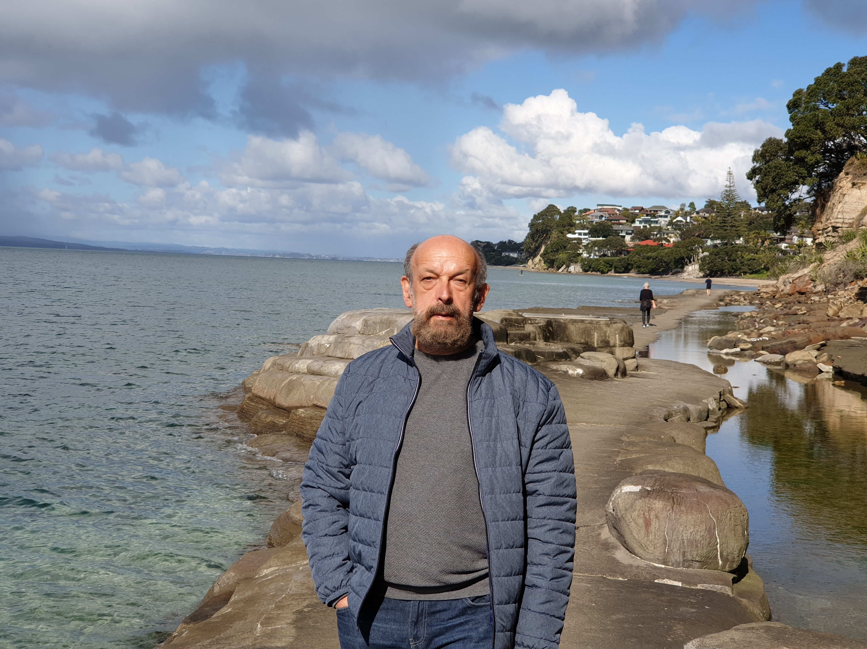 |  | Вулканическое  Руапеху!  Мне не к спеху  Покорять твои вершины.  У тебя лицо в морщинах –  Видно, славно пожила…  Помню, ты была красивой,  Неприступной, гордой, сильной!  Женихи толпой ходили  Усмирять твой дерзкий нрав.  Отдавалась ты не каждому –  Избалована соблазнами,  Ты взрывалась лавой красною,  Всех расшвыривая в прах!  А теперь лежишь спокойная…  Память снега прошлогодняя  Языками лижет пятки,  И играет солнце в прятки,  Затерявшись в облаках.  Прихожу тебе к подножью,  Огрубевший, с толстой кожей.  На кого же ты похожа?  И тебя ли я любил?  Над горою – тихий вечер.  Боль утраты тоже лечит.  Ночь придёт – задует свечи,  И прольётся Млечный путь.  Но хранит молчанье эхо,  Что живёт на Руапеху –  Слишком поздно я приехал,  Слишком ветрено я жил.  Венецианское стекло  Как рассказать тебе гондолу,  Плывущую каналом узким  В тени дворцов, смотрящих в воду,  И говорящую по-русски?  В ней – привлекательная пара  Седых, но не преклонных лет.  Влюблённо смотрит он гусаром,  Она – княжной, ему в ответ.  Они плывут в страну Мурано,  Где царство света и стекла,  И берег будит очень рано  Нетерпеливая волна...  Ты чувствуешь, как хрупок мир?  Ты в нём живешь, и он един,  Пророками оберегаем,  И что имеем – не храним,  А позже – искренне страдаем,  Что жизнь уходит, как в песок,  Оставив горечь между строк...  И над усталою планетой  Господним оком до рассвета  Горит Муранская звезда,  Храня нетленные секреты –  Любви Ромео и Джульетты,  Священных битв Добра и Зла,  Венецианского стекла  И вдохновения поэтов.

